\\Shinagawa.local\共有\2021年度共有\3570244_荏原第四地域センター\庶務班\防災・地域ニュース・募金・車イス\★えばよん地域だより\020　原稿・編集用データ\000　枠・挿絵\丸ライン.png

昔からよく聞く「甘いものを食べすぎると太るから我慢しなきゃ」という、ここに出てくる甘いものというのは洋菓子、和菓子、加糖飲料のことですね。食後のデザートや3時のおやつに登場するものです。

また、最近よく聞く「糖質制限」や「糖質ダイエット」に出てくる糖質というのは菓子類、飲料には限らず「多糖類」に分類させれるデンプン質のもの、いわゆるご飯、パン、麺類のような主食も含みます。

菓子類、加糖飲料、デンプン質が時間をかけて分解され、その主な成分が「ブドウ糖」です。小腸でブドウ糖が吸収されると血糖値が上がり、インスリンが分泌され、インスリンの働きでブドウ糖は全身の細胞に取り込まれます。それによって人間の体の活動エネルギーが生まれるわけです。

しかし細胞に取り込まれなかったブドウ糖は脂肪細胞に取り込まれ、脂肪に変わってしまうということですね。

気をつけたいのが過度の糖質制限で活力エネルギーが不足して疲れやすくなったり、脳の大切な栄養のブドウ糖の不足で集中力が低下したりすることです。

糖質について気にかけていらっしゃる方は既に行っているとおもいますが、食事をする際に「野菜」 → 「肉・魚」→「主食(ご飯)」という順番で食べると糖の吸収を穏やかにし、血糖値の上昇を緩やかにします。

無いと困る糖質と、上手く付き合っていきたいものですね。

老いを楽しむ　『なぜ？　糖質制限』

編集・発行

荏原第四地域センター内

**地域だより編集委員会**

〒142-0053　品川区中延5-3-12

TEL　03-3784-2000

FAX　03-3784-2601

ebara4c@city.shinagawa.tokyo.jp

えばよん

**地域**

**だより**

No.223

2021年

(令和３年)

牡丹色号

（11.12月）月）

区民集会所利用の団体活動

私達仲良しクラ部は大正琴の美しい音色と共に

週１回楽しんで居ります。

猛暑とコロナ禍を凌ぎ、やっと涼やかな

秋となりました。１人静かに楽しむのも又数名で楽しむのも嬉しいものです。

今年も又合同演奏会が間近となり緊張感で

一杯ですが頑張るしかない。当分コロナは

収まらずかもしれませんが頑張りましょう。

文責：江原

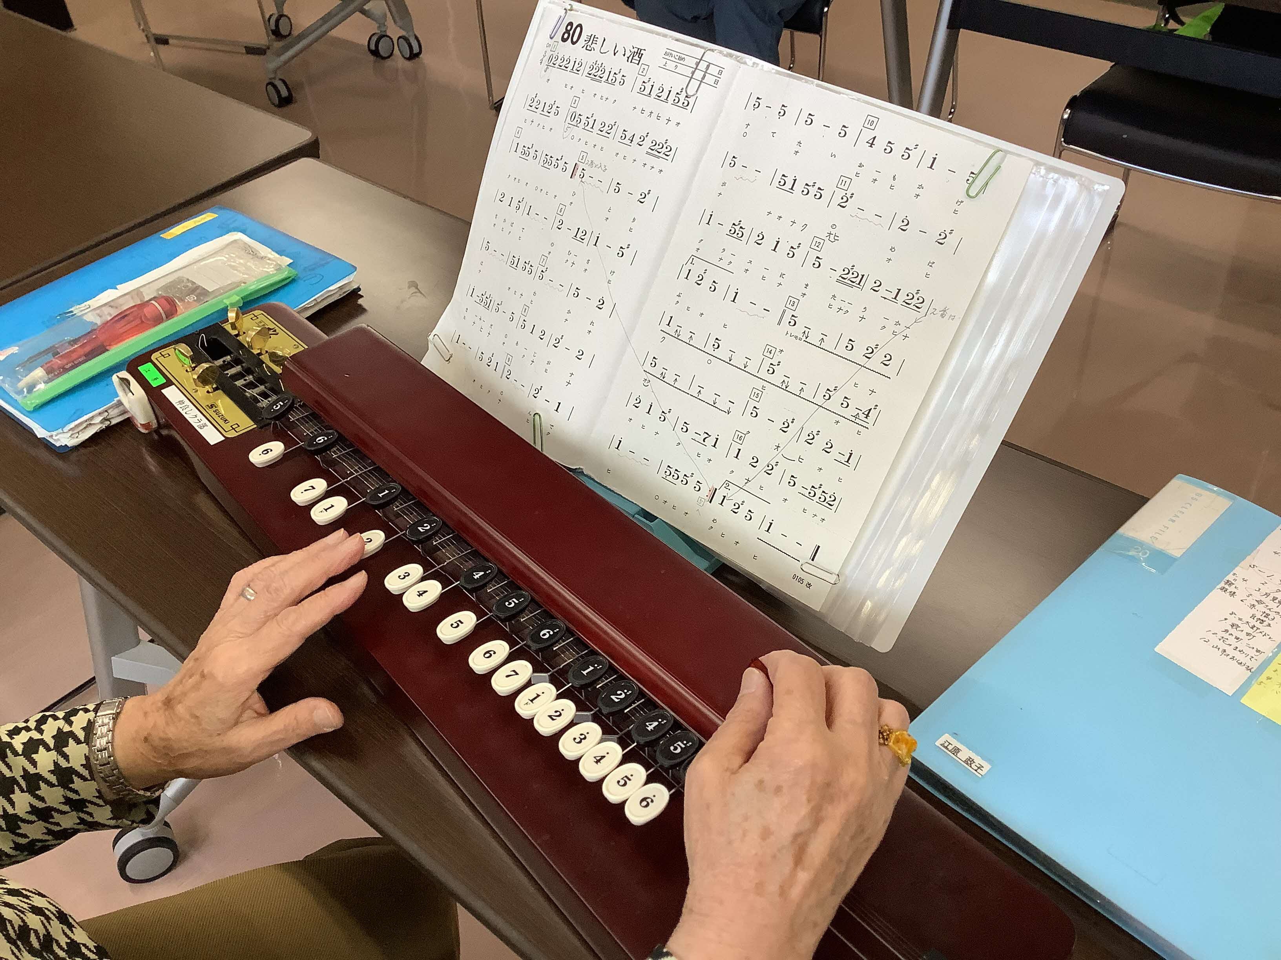

　　～心と心を寄せ合って～

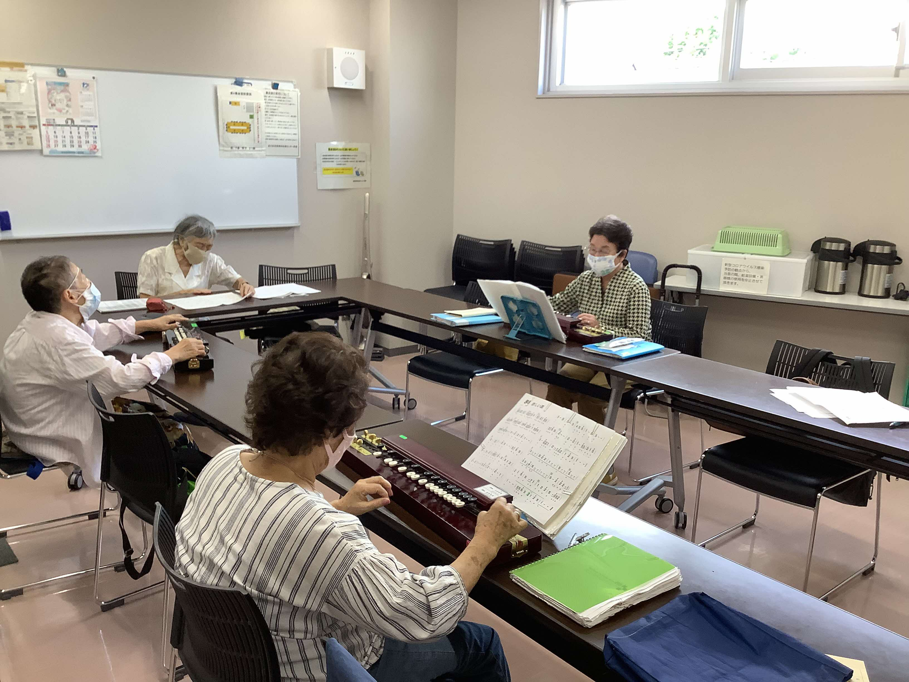

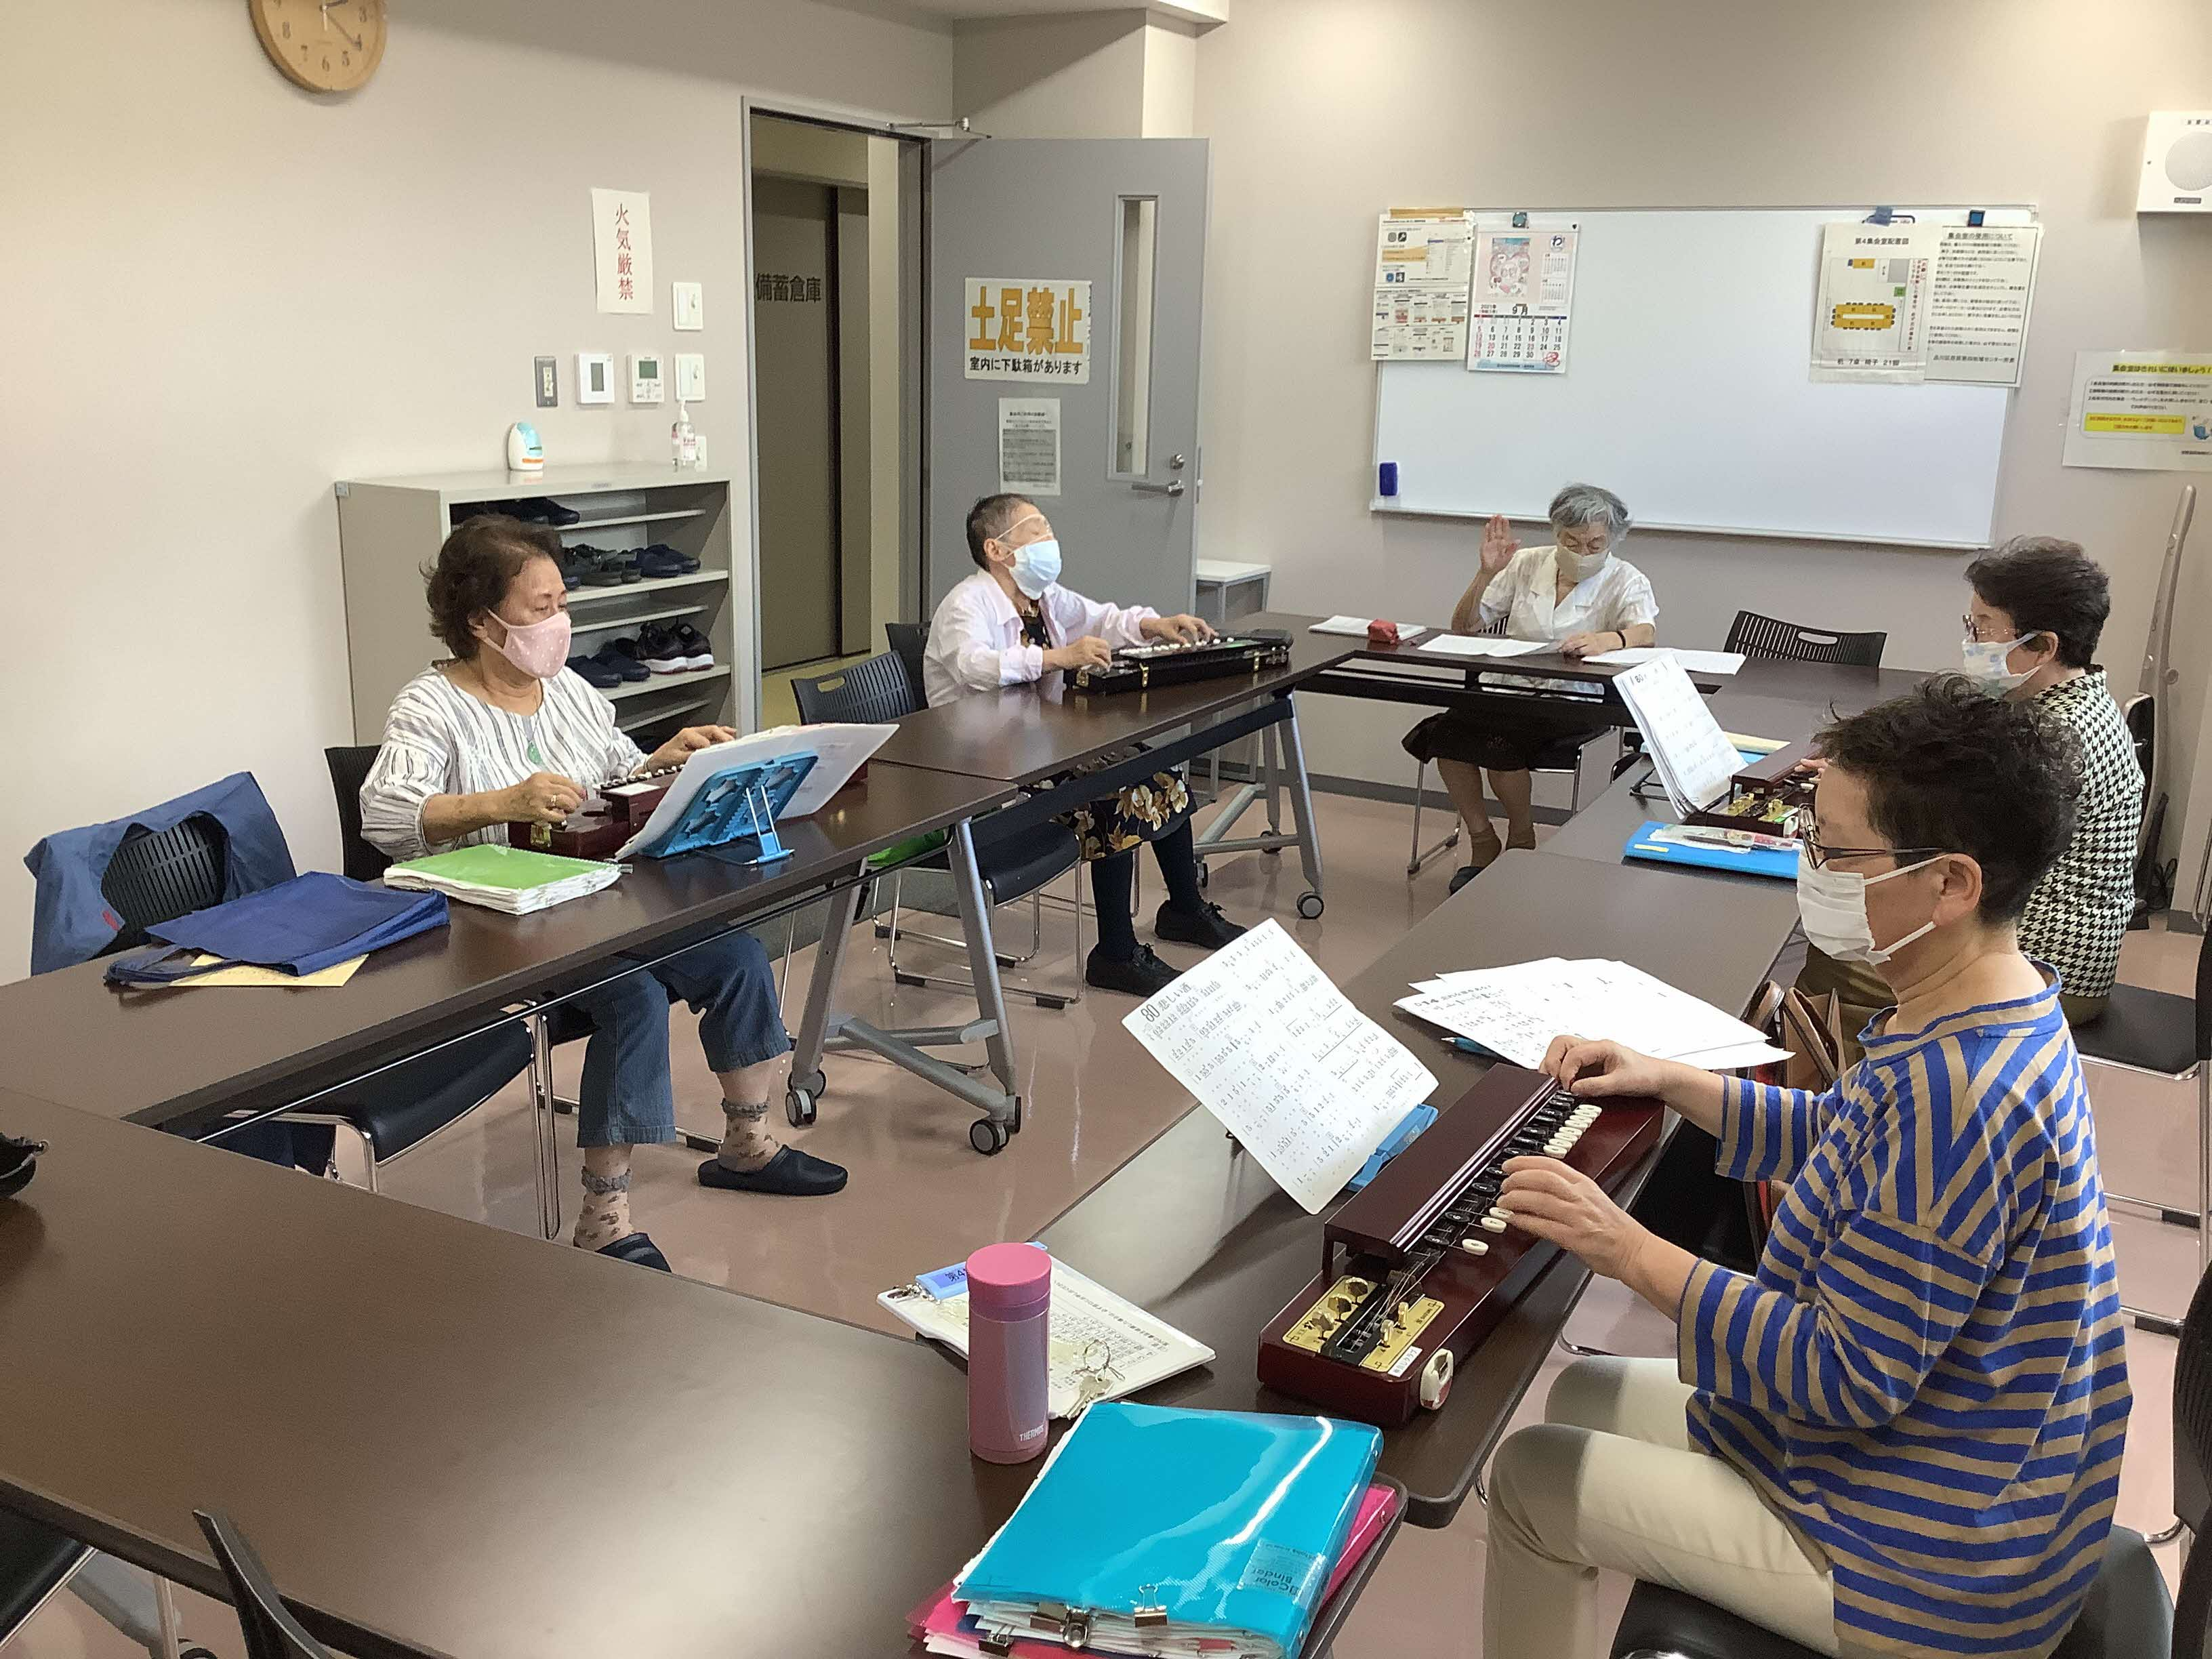

* 活動内容：大正琴の演奏
* 活動日：毎週火曜日



\\Shinagawa.local\共有\2021年度共有\3570244_荏原第四地域センター\庶務班\防災・地域ニュース・募金・車イス\★えばよん地域だより\020　原稿・編集用データ\000　枠・挿絵\丸ライン.png

**ファミリーコンサート～親子でクラシック音楽を楽しもう～**

日時：令和4年2月11日（金・祝）14時30分開演(13時30分開場)

場所：五反田文化センター　音楽ホール

参加対象：荏原第四地区管内の在住・在学の小・中学生とそのご家族✿定員75名

申込期間：令和3年11月5日(金)～11月24日(水)

申込方法：①インターネット(https://qr.paps.jp/NV7bU)☞

②郵送(申込用紙は品川区HPの荏原第四地域センター

「荏原第四地域センターからのお知らせ」に掲載)

(<https://www.city.shinagawa.tokyo.jp/>)

③荏原第四地域センター窓口

問い合わせ先：荏原第四地域センター　親子レク担当(〒142-0053中延５-3-12)

電話：03-3784-2000　FAX：03-3784-2601

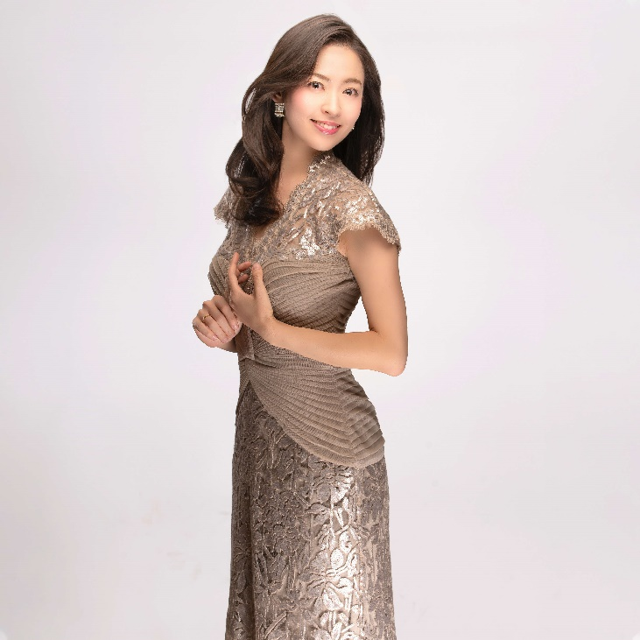





当会の出発点は１９９５年の区主催

「うるおい塾」(シニア向け講座)です。

毎週、李先生から中級の中国語を学んでいます。

両国の文化に話題が及んだり自由作文で個性的な解答が出されたり和やかな雰囲気です。

記憶力の衰えから苦労もありますが、互いの発表が刺激になり学ぶ一助になっています。

良い仲間と会場に恵まれ長く続いています。

文責：西

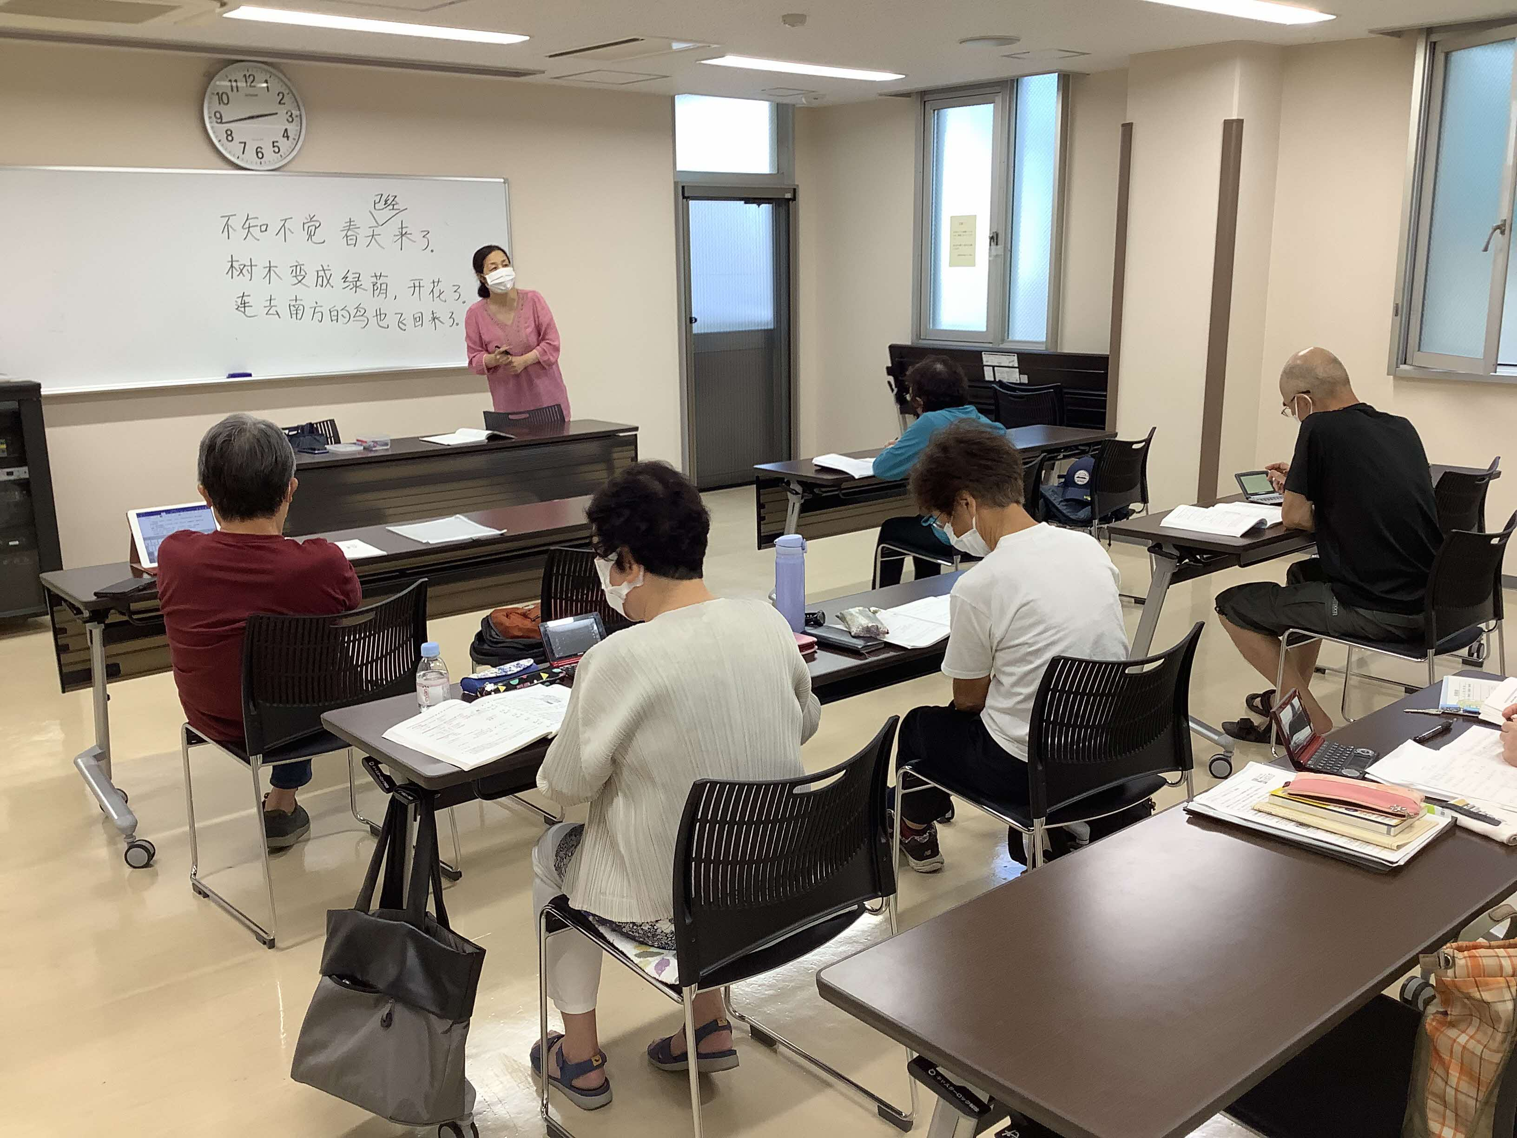

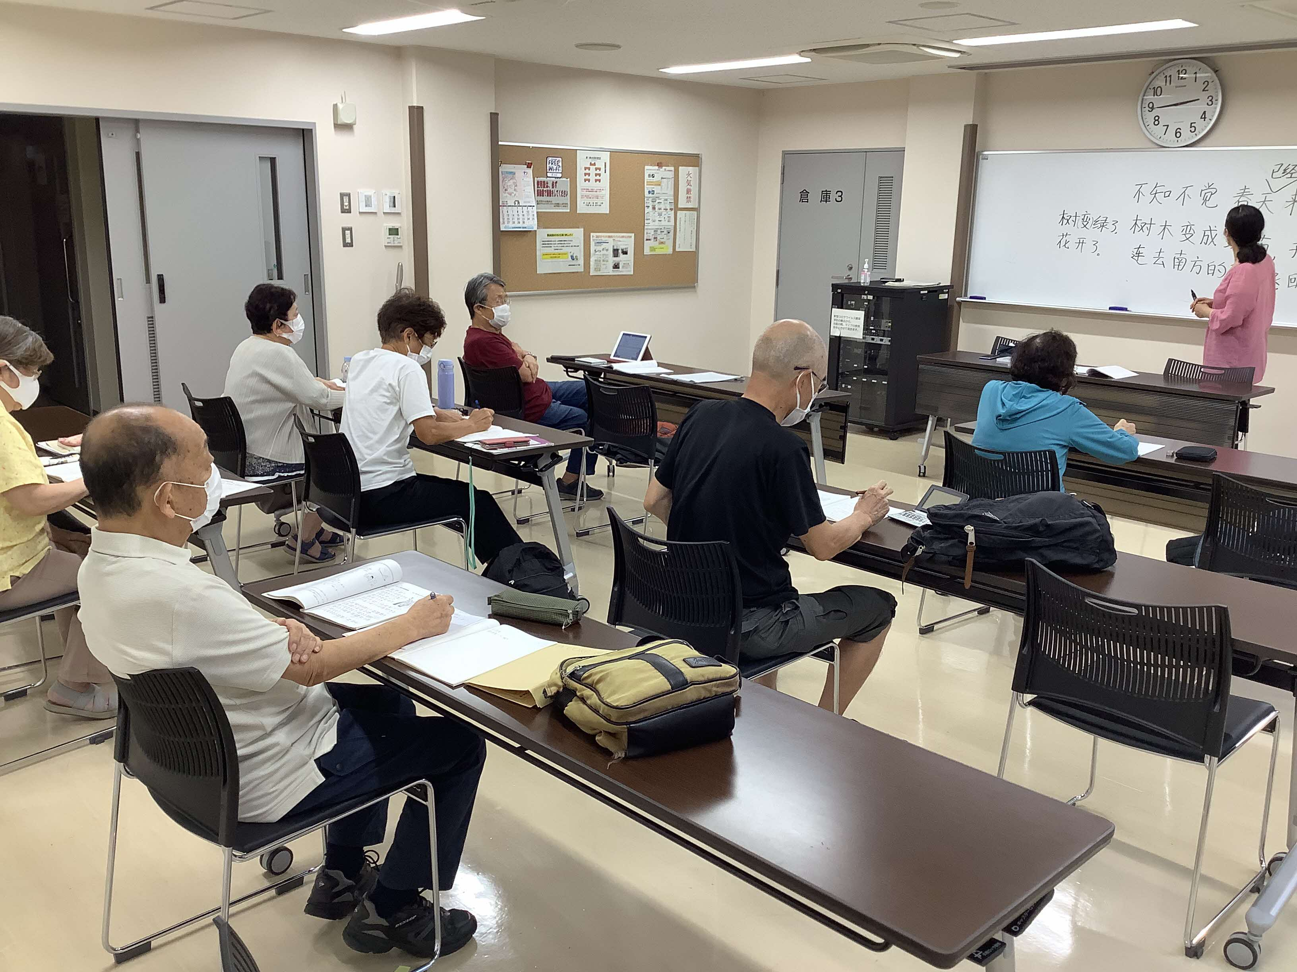

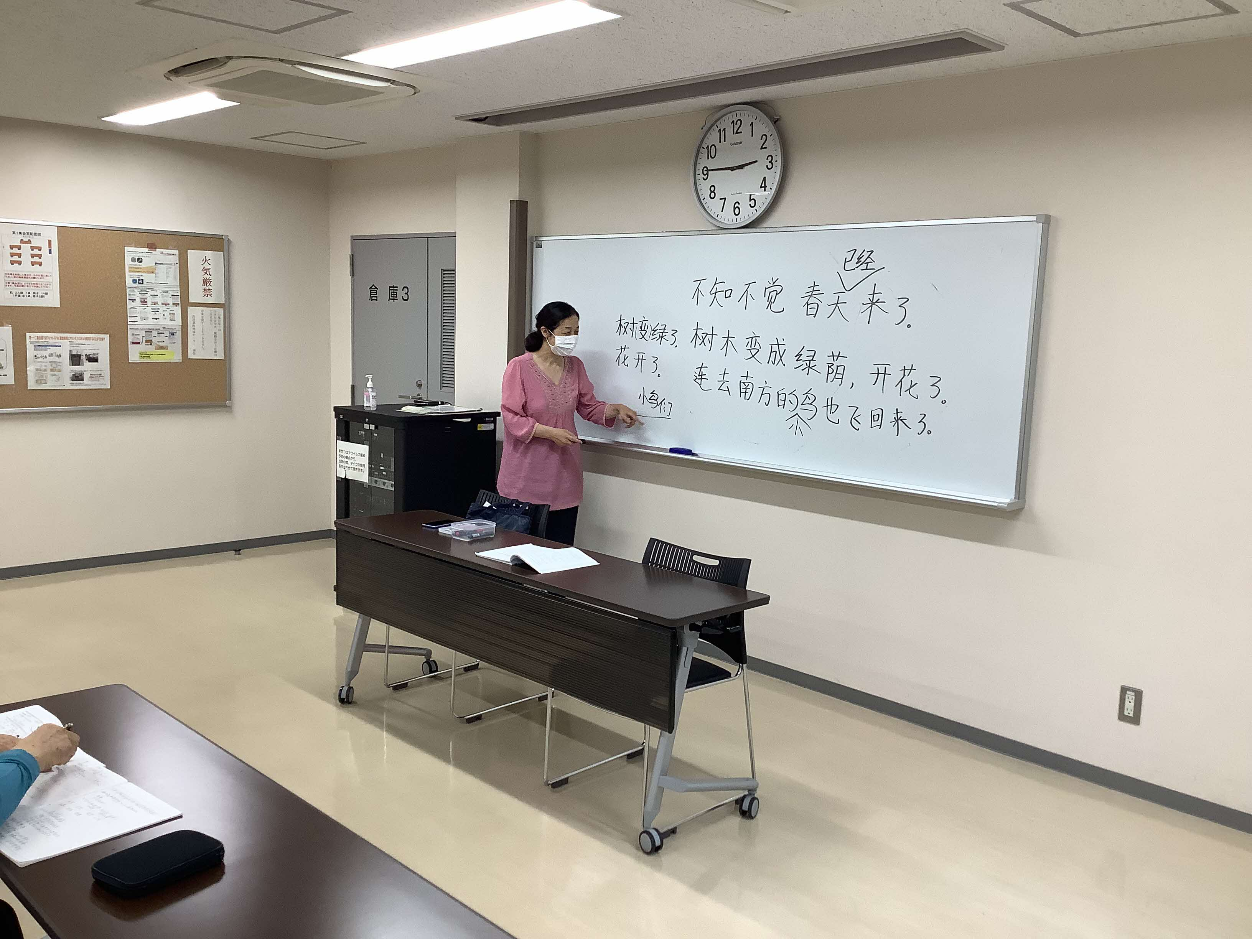

* 活動内容：中国語の勉強会
* 活動日：毎週金曜日

出演

小池　美奈氏、他



えばよん地域だより　ミニクイズ

* 応募期間　：　11月末日
* 応募方法　：　荏原第四地域センター窓口，インターネット

　□　インターネットによる応募の際は、以下のQRコードを読み込むか

URLからアクセスを行って

ください

【ＵＲＬ】

https://www.shinsei.elg-front.jp/tokyo2/uketsuke/form.do?id=1634632103520

弁天通り公園(品川区中延5-3-8)に咲いている桜の品種は、3つのうちどれでしょうか？

①ソメイヨシノ②ヒマラヤザクラ③ヤエザクラ

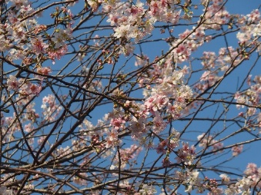

【QRコード】

ヒント



ヒント①日本では珍しい種類の桜です。

ヒント②11～12月頃の冬に咲きます。

ヒント③左の写真の桜です。

「私のアマビエコンテスト」を開催



クイズとアンケートにご応募の方には、

プレゼントを差し上げます！



２

この「えばよん地域だより」は、２か月に1回地域の方々が知恵を出し合いながら作っている情報誌です。

※品川区ホームページではカラー版がご覧いただけます。品川区ホームページ→地域センター区民集会所→荏原第四地域センター→えばよん地域だより

1